最短・最速で稼ぐFX

第１章 そもそもFXの仕組みって？どうしてお金が稼げるの？

（１）FXの仕組みとは
まず初めにFXがどのような投資商品なのか理解できているでしょうか？

もしあなたがFX初心者だとした場合FXについてよく理解できていない状態であるなら、まずしっかりFXについての内容を知っていくことが大切です。

まずはFXで利益を得るために必要となることや利益発生の仕組みまでの理解をしていきましょう。

FXではなぜ利益を発生させ、利益を得ることができるのかを考えてみてください。

FXは他国との売買により2国間の通貨を取引することにより利益を発生させ、得ることができる金融取引です。

例としては、ドルやユーロを買い差額となる部分の利益得ることになります。
利益を得るために通貨を安く買い、買った通貨を高く得るといった形になります。

では、なぜ通貨の取引を行うことにより利益が得られるのでしょうか。
この取引を行う2国間の通貨価値は一定で定まるのではなく、上昇・下降と変動しているからです。

読者であるあなたもテレビや新聞のニュース情報で「円高」や「円安」といった言葉を聞くことは多くあるのではないでしょうか。

「円高」と「円安」についてですが、「ドル高」、「ドル安」とも言われますが
「円高」というのは他国の通貨に比べて日本円の価値が高くなることであり、利益が出るということになります。
しかし、「円安」といえば他国の通貨に比べて日本円が安くなることであるので、損失がでてしまいます。

例えば、景気がよくなることで株価は上がるので、日本の金利が他国に比べ大幅に高くなっていたりすると日本に投資をする人たちが増えていくので日本円を高く売ることが急きます。

もちろん、金利の高い国に投資したほうが返ってくる利益も大きくなるので、日本円の人気が高くなっているのです。

その結果、外貨を売って日本円を買うという動きが多く増加するので「円高」という結果が出るわけです。「日本円の需要が高まっていく」＝「利益につながる」というわけです。
このような状態とは反対に日本円の価値が下がり続けると利益にはならず、損失が出るので「円安」となります。

自国通貨と外国通貨の取引している価格を為替レートいいますが、例えば1ドル100円のときに日本円を売って外国のドルを買ったとします。

継続的に1ドルが100円のままなら何の利益も得られないので取引の意味などありません。ある時、1ドルが105円となるとどうなるでしょうか。

外国から買った「ドル」をまた「日本円」に戻すと5円分の利益が得られる形になります。

つまり利益が得られる「円高」の時に外国からドルを買って、損失が出る「円安」の時に日本円を買い戻すという形です。

このようにして為替レートの上昇・下降の変動により得られる差額の利益こそがFXで利益が発生していく仕組みというわけです。

（２）平日は24時間いつでも取引が可能な理由
実はFXは平日のみとなりますが24時間取引可能です。

FXの初心者の方はこれに驚かれる方もいるのではないでしょうか。

通常、株式投資であれば、証券取引所が開いている朝9時から夕方15時に終わってしまうので、その時間内でしか取引ができません。

疑問となるのは、なぜFXだと24時間取引が可能なのかというところですよね。

それは株式投資のように「取引所」といった空間は存在していないので、インターネット内でのオンラインのみで取引がおこなわれているということです。

このオンラインでの取引空間を普段の銀行等ではネットバンキングとされ多く利用されていますね。それと同じようにFXの世界では「インターバンク」と呼ばれています。ここには個人でおこなう投資家だけでなく機関投資家や世界の金融機関などが参加し、100万単位で売買を行う為替市場になります。

オンラインでのインターバンクでは24時間絶えずしてFXの取引がおこなわれています。このため平日であれば24時間問わずに取引ができるというわけですね。

インターバンクなら普段仕事をしている時間でなかなか時間を作れない会社員の方でも帰宅後に使用することができますね。

FXトレーダーの中にはスマホ1台で、1日1時間程度の取引をする方でも、利益を多くだし、毎月10万円ほど稼いでる人がたくさんいます。

第２章 FXには欠かせないレバレッジの意味とよくある誤解
FXには欠かせない「レバレッジ」という仕組みがあることをご存知でしょうか。

FXトレーダーたちは、この「レバレッジ」を上手く使いこなしているからこそ多くの利益を得ています。

このレバレッジについてですが、間違った認識で理解してしまうことがないよう、
レバレッジの意味と初心者の方が誤解しないように解説をしていきます。

（１）資金の何倍もの運用が可能
まずレバレッジとは「てこの原理」と言われることが多いのですが、主に『自分のお金を担保にし、それ以上のお金を借りて取引をする』というイメージになります。

株式での信用取引は最大3倍となっていますが、FXレバレッジは国内かつ個人口座であれば最大25倍まで、海外のFXなら500倍〜1000倍まで資金を大きくして運用することができます。

例えば20万円の資金があるのに対して25倍のレバレッジをかけたとします。

20万円×25倍となり、500万円分の取引が可能ということになります。

取引といっても、『500万円が増えた』『500万円が減った』という形ではありません。

例えば1ドルが100円の時にドルを500万円分買ったとしましょう。

1ドル100円ですから5万通貨手に入ります。5万通貨保有している状態で1ドルが101円に値を上げた場合、１通貨あたりの利益は１円となるため、「5万通貨×１通貨1円の利益」
となり儲けは5万円ということになります。

これとは逆に1ドルも値が99円に下がってしまうと5万円の損失が発生します。

レバレッジの利用により取引通貨量を増やすことは可能ですが、その分利益も損失も同じように大きくなるということです。

（２）ネット上によくあるレバレッジに対する誤解
初心者向けのFX情報サイトには

「初心者によるレバレッジのかけ過ぎはよくない」や「レバレッジが高いのは危険」

と書かれていることがあります。

しかし、「なぜレバレッジをかけると危険であり、かけ過ぎはよくないのか」という理由はほとんど書かれていません。

実はレバレッジによって利益・損失が拡大するという主張には一部語弊があります。

正確にはレバレッジにかける「取引通貨量が増えるため利益・損失が大きくなる」のです。

取引通貨量が100万円で、レバレッジ5倍とレバレッジ50倍で比較してみましょう。

どちらも1ドル100円の時に買ったとします。その後１ドルの値が99円になったとします。この場合どうなるでしょうか。

- レバレッジ5倍の場合：1万通貨×1通貨あたり1円の損となり＝1万円の損失

- レバレッジ50倍の場合：1万通貨×1通貨あたり1円の損となり＝1万円の損失

理解いただけましたでしょうか。取引通貨量を変えなければ、レバレッジをどれだけ大きくしても損失額は変わらないのです。

第３章 初心者の方には気を付けていただきたい、損失を確定するロスカット
（１）損失を確定するロスカット
レバレッジとあわせて覚えていただきたいのが「ロスカット」です。

FXの取引をおこなう際にFX業者に対し、「証拠金」＝担保金となるお金を入金しなければなりません。

そんな証拠金と関係しているのが「ロスカット」となります。

「取引で発生している損となる部分が証拠金の一定の割合に達した時、これ以上の損失を出さないためにFX業者のシステムが強制的に決済する」これこそが「ロスカット」といいます。

よくFX会社のホームページをみると

「ロスカットは大きな損失からFXトレーダーを守るためのシステム」と紹介しています。

FX初心者の方はこれだけを見ると

「守ってくれる」「安心できる」と思うかもしれません。

しかし、為替レートには変化があるので、利益が出せる可能性がある場合でも、強制的に決済されてしまうのです。

もちろんありがたい部分もありますが無駄になってしまう部分もある仕組みなのです。

読者のあなたも、ロスカットを回避するための仕組みについてしっかり理解しておきましょう。

まず「必要証拠金」と「証拠金維持率」について知ることが、ロスカット回避のために必要になりますのでこれから順に説明していきたいと思います。

（２）必要証拠金とは
レバレッジによる信用取引をおこなうために最低限必要とされる証拠金のことを「必要証拠金」となります。

必要証拠金の求め方は

取引高はレート×取引通貨量となるので

「取引高÷最大レバレッジ」となります。

例えば、最大レバレッジ25倍のFX業者で1ドル100円の時に1000通貨取引を行うとすると

レート100円×1,000通貨÷レバレッジ25倍=必要証拠金4000円となるわけです。

続いて証拠金維持率について説明していきます。

（３）証拠金維持率
ロスカットになるかどうかを判断する指標が証拠金維持率となります。

もし、あなたの証拠金が5万円で必要証拠金が1万円だとした場合、

5万円÷1万円×100＝500％の証拠金維持率があるということになります。

FX業者によってロスカットになる基準は違いますが、50％というところが多いです。

最大レバレッジが高いFX業者を選ぶことによりロスカットを防ぐことができる場合があります。

最大レバレッジが25倍と1000倍では必要証拠金がかなり変わってきますよね。

続いて相場と戦略についてです。

第４章 相場とは～戦略～
（１）FXおすすめ戦略
あなたは相場がどのようにできているかご存知ですか？

相場とは誰かと綱引きをしている状態であり、自分が「買い」にいれた画面の向こう側には「売り」にいれた誰かが必ず存在していますので

「買い」と「売り」で綱引きをして、より大きく動いた方に価格が変動するので綱引きの勝利者に価格が動き利益を得ることができ、敗者には損失が加わるという形です。

買い側が優勢であれば、相場は上昇
売り側が優勢であれば、相場は下降

綱引きでお互いが引き合っている間、縄が安定しているように、レンジ相場といって価格も一定の値幅が続き、勝者が決まる瞬間と同じ、均衡が崩れたときどちらかへ一気に値が動きます。

ちなみにこれをブレイクといいます。

この「買い」「売り」を大きく２つの側面から分析して判断しながら取引をおこなっています。

①ファンダメンタルズ分析
②テクニカル分析

経済活動の状況を示す基礎的な要因のことをファンダメンタルズといいます。

GDPと言われる経済成長率やCPI・PPIという物価指数、テロや災害等の国で報道されているニュースもファンダメンタルズの要因に含まれます。

実際に起こったいくつかの事柄から相場の予想を立てていくことがファンダメンタルズ分析となります。

初心者の方はチャートが難しいと感じるためファンダメンタルズ分析に偏りがちではありますが、最新のニュースを手に入れるまでにタイムラグが発生することを考慮しておかなければなりません。

ニュースを知ってからでは遅いので、それまでの間にチャートを使って分析している人には勝てないというトレーダーもいます。

やはり、「チャートでしっかり分析」＋「ファンダメンタルズ分析」

をすることでしょう。

チャートを見て売買の答えを出すことがテクニカル分析といいます。

初心者の方でもチャート分析というと聞いたことがあるのではないでしょうか。

トレーダーたちの心理やファンダメンタルズの要素、その他さまざまな結果が含まれているのがチャートといえます。

まず初心者の方はチャートの理解をし、分析ができるようになることで相場全体を把握し、より正確な分析へ近づくことができますので分析ができることを目指しましょう。

第５章 金利差で得られる「スワップポイント」

FXは為替レートの差額により自分に利益を得られるという話をしましたが、ここでは通貨の金利差によって利益を得る＝金利差益というものがあり、スワップポイントと呼ばれます。
FXの魅力でもあるスワップポイントについて説明します。

（１）スワップポイントの仕組みとは？
売買する2つの通貨の金利差によって得られる利益がスワップポイントといいます。
さらに、ポジションを保有している間は毎日金利差を利息として貰えます。
例えば、高金利通貨として人気の「豪ドル（オーストラリア・ドル）」と超低金利通貨である「日本円」を組み合わせたポジションを持っていれば、金利の差額分が毎日貰えます。
ではスワップポイントは実際にどうやって計算されているのでしょうか？
ワップポイントの計算方法を初心者の方にもぜひ見ていただきたいと思います。

（２）スワップポイントの計算式
スワップポイントを算出する計算式は
「買った通貨の金利－売った通貨の金利＝スワップポイント」になります。

例えば金利が0.1%となる「円」を売り、金利1.5%となる「豪ドル」を買った場合、
「1.5%－0.1%＝1.4%」分のスワップポイントが貰えますね。
「計算式が知れても結局いくらのスワップポイントが貰えるのかわからない」
と思うFX初心者の方もいるのではないでしょうか？
人気の通貨ペアごとに1日に貰えるスワップポイントの平均額をまとめてみましたので初心者の方はぜひ参考にしてください。

＜FX初心者に人気な通貨ペアと１日に貰えるスワップポイント（１万通貨分）＞
・米ドル/円→約５円～２０円
・豪ドル/円→約２０円～５０円
・ランド/円→約５円～２０円
・NZドル/円→約２５円～６０円

このように「米ドル＋円」の通貨ペアでしたら約5円～20円程度のスワップポイントが貰えます。
FX初心者の方でトレードに自身がないという方でもスワップポイントなら毎日貰えるのでいいですね。

第６章 トレード未経験者が覚えておきたいチャート分析方法

FX初心者が勝つために覚えておきたいテクニカル分析をこちらのコンテンツにまとめています。

「テクニカル分析ってどんなのがあるの？」

「FX初心者でも使えるの？」

このような疑問をFX初心者の方はお考えではないでしょうか？

実際、FXを始めようとしても、FX初心者には難しい「ローソク足」や「テクニカル指標」などの用語がたびたび出てくると思います。

FX初心者の頃はテクニカル分析って難しそうだと始めた頃は思っていました。

FX初心者の私でも初心者でも扱えるテクニカル指標があり、実践すると非常に安定して利益を出せるようになりました。

今回は、FX初心者が勝つために覚えておきたいテクニカル分析を気になっている読者の方へ紹介していきます。

（１）FX初心者がまず押さえたい相場分析方法

「テクニカル分析」に関してはFX初心者がまず覚えるべき分析基準であります。
テクニカル分析は、FX初心者だけでなく中・上級者まで、チャート上の分析のみで相場の予測ができるためすべてのトレーダーが基準にしている分析方法です。
FX初心者でも活用できるテクニカル指標を基本的な読み方や使い方、状況に応じての活用法を紹介していきます。

（２）基本的なテクニカルチャートの表示方法と見方を学ぶ
最初に、チャートを予測するにあたって基本となる「ローソク足」についてFX初心者に向けて紹介していきます。
そのうえで、よく使う基本的なテクニカル指標を実際のトレード画面でチャートを表示する手順を紹介していきます。

①まず「ローソク足」の読み方を把握する
FXのチャートは上下に線が入った白と黒の四角い図形が並んでいる状態です。
この四角い図形をFXの世界では「ローソク足」といい、チャートを予測するための多くの情報がこの図には詰まっています。

ローソク足には「陽線」と、「陰線」と呼ばれるものがあり、「陽線」は始置より終値が高いことを表す白い四角のものです。「陰線」は逆に始値より終値が低いことを表す黒い四角となり、2種類に分かれます。
それぞれ高値と低値を表す部分が陽線と陰線両方共、上下にあるので一定期間の最高値と最低値を表示します。
テクニカル分析の基本である「ローソク足」が何を表しているのかをFX初心者の方は一番に把握することがポイントです。

②チャート画面でテクニカル指標を表示してみる
メニューからテクニカル指標ボタンを押すと多くのテクニカル指標を表示させることが出来る画面がFX業者トレード画面にあります。
この画面では、ローソク足がいくつも並べられた状態のローソク足チャートの基本から専門的なテクニカル指標まで使うことが出来ます。
FX初心者がトレンドを把握するために最も重要なテクニカル指標であるのは移動平均線です。

（３）勝つためにはトレンドの把握が最優先
FXでは「トレンド」と言う言葉があり、相場の方向性を表します。
トレンドには「上昇トレンド」と「下降トレンド」の2種類があり、相場が大きく上昇するトレンドと下降するトレンドという意味になります。
FX初心者が勝つためにはこのトレンドの把握が欠かせません。
トレンドを理解するために役に立つテクニカル指標に「移動平均線」と「パラボリック」の2つがあるので、FX初心者が把握するためにそれぞれ紹介していきます。

①「移動平均線」を利用してトレンドを判断する
「移動平均線」は、売買のタイミングを表す相場の上昇・下降が一目でわかる指標となるのでトレンドを理解する上で最も重要なテクニカル指標となります。
移動平均線は一般的に、「5日・10日・13日・21日・25日・50日・90日・200日」の中に区切られています。
移動平均線は上昇・下降トレンドを予測するのにローソク足との組み合わせで可能となるので、それぞれ紹介していきます。
上昇トレンドを予測する
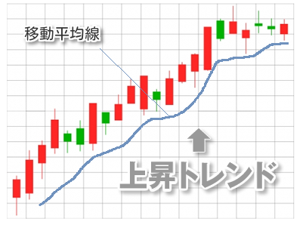
ローソク足チャートが移動平均線より上に推移している場合、移動平均線が上向きに伸びているのが上昇トレンドとなります。
大きな利益を出すためには、上昇トレンドが始まった時に「買い」注文をし、上昇トレンドが最大まで伸びた時に「売り」注文をすることで売りが儲かり、利益を得ることができます。
下降トレンドを予測する
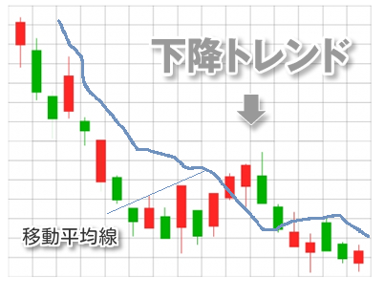

下降トレンドの場合は上昇とは逆となり、移動平均線より下に推移している場合、移動平均線が下向きになる状態が下降トレンドなります。
下降トレンドは上昇トレンドとは反対に
トレンドが始まったら「売り」注文をし、最大まで落ちる時に「買い」注文をすることで買いが儲かり、利益を得ることができます。
移動平均線以外にもFX初心者の方がトレンド予想する際に役に立つ「パラボリック」というテクニカル指標があります。パラボリックについてはこれから紹介していきます。

②FX初心者でも判断できる「パラボリック」を活用する
「パラボリック」と言われるFX初心者でも使えるテクニカル指標です。
売り買いのタイミングがよりわかりやすく、上昇・下降トレンドを点線で表すテクニカル指標が「パラボリック」です。
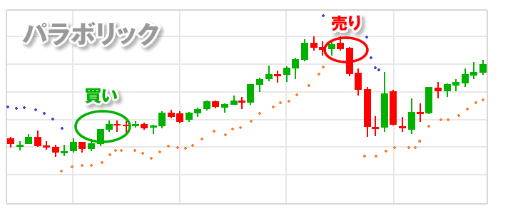
パラボリックは初心者にも役立つ上に、利益・損失のタイミングが分かり、前の値段を大きく超えていくような大きいトレンドに強くなっています。
ちなみに、下降しているSAR（ストップ＆リバースポイント）に上昇している日足と交差した地点が買いサイン、上昇しているSARが下降している日足と交差した地点が売りサインとなります。

ただ、このパラボリックは上昇・下降に大きな変動がない場面には活用できないので注意が必要です。

（４）注文するタイミングを見極めるテクニカル指標とは？
「ローソク足」の見方や「トレンド」の把握をFX初心者の方に向けて紹介してきました。
ここからはFX初心者がポジションを持つのに重要なタイミングを把握するための指標を紹介していきます。

①根拠のない注文はFX初心者によくある失敗のもと
一番の失敗となるのはなんとなくポジションを持ってしまうことです。
例えば、初心者の場合、「値が下がったからお買い得」という思いからなんとなく注文した結果、さらに値が下がって失敗。
逆に自己判断で「値がもう上がらないだろう」と判断し更に上がって失敗してしまうなどという結果にならないようにしないといけません。
FX初心者はわからないまま「根拠のない注文」をしてしまうことによって、負ける確率を大幅に上げてしまいます。
初心者が適切なタイミングを掴み、損失のない注文するためにはどうすればよいのでしょうか。
実は、初心者でもタイミングを見極めることができるテクニカル指標として「MACD」があり、適切なタイミングを掴むことができます。これから「MACD」について紹介していきます。

②注文タイミングを明確にするテクニカル指標「MACD」
注文をするタイミングを初心者が適切に見極めるために役に立つのが「MACD（マックディー）」です。
移動平均線より「直近の数値を重要視した」テクニカル指標がMACDであり、一般的に「シグナル」というテクニカル分析から導き出されたチャートの予測ができるので組み合わせることによって注文のタイミングがわかります。
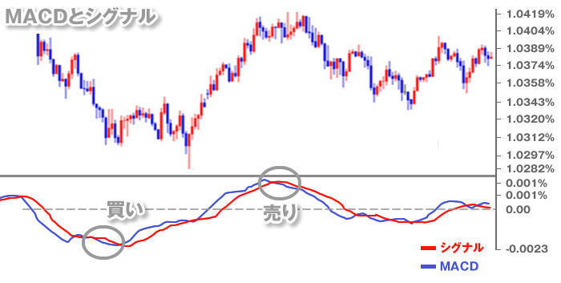

注文をするタイミングとしては、MACDがゼロより下である場合、シグナルを下から超えて行ったときに「買い」注文をすることで買いが儲かります。
一方でMACDがゼロより上である場合、シグナルを上から突き抜けたときに「売り」注文をすることで売りが儲かります。
FX初心者でもMACDとシグナルを組み合わせて利用することによって、適切な注文のタイミングがわかるようになります。

（５）レンジ相場でFX初心者が利益を出す2つのコツ
次にレンジ相場で初心者が利益を出すのに役立つテクニカル指標として、「ボリンジャーバンド」と「RSI」の2つを紹介していきます。1つずつ詳しく紹介していきます。

①「ボリンジャーバンド」を使えばレンジ相場でも勝てる
一定の値幅で上昇・下降が均衡している状態で大きな変動がないので初心者の方はタイミングをなかなか掴めないのがレンジ相場となるので、そこで役に立つのが「ボリンジャーバンド」というテクニカル指標です。
統計学をもとに作られた指標で、中心線の上下に1標準偏差（1σ＝シグマ）、2標準偏差（2σ）のバンドを利用したチャートとなるのがボリンジャーバンドです。
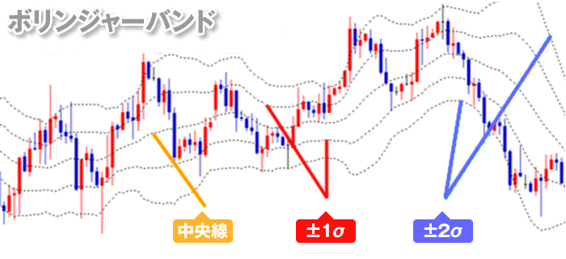＋2σのバンドに到達した時点で、ボリンジャーバンドの売買のタイミングとなり、レンジ相場の上限と判断して「売り」になります。逆に－2σのバンドに到達した時点でボリンジャーバンドの売買のタイミングとなり「買い」になります。
ボリンジャーバンドを活用すればFX初心者が判断がしづらいレンジ相場でもボリンジャーバンドによりタイミングを掴めるので利益を出すことが出来ます。

②FX初心者は「RSI」という指標を把握してトレードを行う
FX初心者でも分かりやすくなっている「RSI」というテクニカル指標は値動きの幅を「%」で表したものになっています。
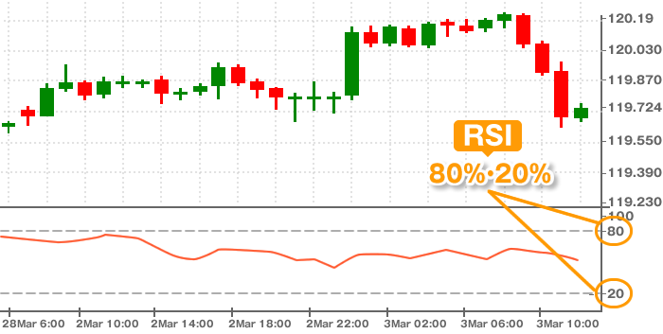

一般的に高値の上限を「80%・20%」や低価の下限「70%・30%」に設定して使い、それぞれの%に近くなったら売り・買いを行います。
「ボリンジャーバンド」と「RSI」は初心者でも使えるのと、分かりやすいのでレンジ相場に強いという特徴はありますが、急激に発生するトレンドに弱いという欠点もあります。
そのためボリンジャーバンドなどレンジ相場向けのテクニカル指標だけに頼らず、初心者の場合はさまざまな状況を想定してトレードをおこなっていくことをおすすめします。

第７章 初心者がFXで利益を出すには戦略が必要
（１）FX初心者が利益を出すための戦略
「FXを始めたけど、戦略がわからない」「どう始めればいいか」

というFX初心者の方は多く、利益を出すには利益を生むための戦略を持つことが重要です。
せっかくFXを始めるなら利益を生める戦略があり、勝利を掴めるようになりたいものです。

自己流の戦略を持つことができるようになり、FXで勝利を掴め利益を生めるようになった管理人がFX初心者の方でも勝利できる戦略や初心者にとって大切なことを紹介していきます。

FXには戦略がたくさんあり、FXをおこなっている方なら戦略を立てている方は多いです。しかし、FX初心者の方に実践するのは難しいものが多いのですが、これから紹介する戦略は初心者の方には必見の戦略のみを紹介していきます。

自己流の戦略を持ってトレードをすることでトレードにも磨きがかかり、うまくなって行きます。
FXで利益を出すために必要なことも戦略と共に紹介していきますのでぜひこの記事を読んで勝利を掴めるトレーダーになりましょう。

（２）戦略を知る。FX初心者はトレンドを見ろ
トレンドを発見し、トレンドラインを引けるようにすることこそが戦略です。
FX初心者の方には分かりやすく説明をしていきます。
上昇トレンドと下降トレンドの2種類のトレンドについて詳しく説明していきます。

まず、FXでの上昇トレンドとは価格の変動がある中で上昇の傾向が強いことを言います。
価格＝安値の部分の分岐点を繋ぎ合わせてみると、上昇トレンドのトレンドラインになります。

FXでの下降トレンドとは上昇トレンドとは逆で、価格の変動がある中で下降の傾向が強いことを言います。
高値の分岐している点を繋ぎ合わせることで下降トレンドのトレンドラインになります。
初心者の方はまずこのラインを引くことこそが戦略を持つ第一歩であり、それにより
・順張り
・ラインブレイク
の２つの戦略が使いこなせるようになるのでFXで勝てる回数を増やすためにはこの2つをマスターすることになります。

①流れに身を任せるのが順張り
順張り＝トレンドに乗ること
FXを始めたあなたが上昇トレンドのトレンドラインが初めて引けたとします。上昇しているときに1ドル110円で買い、更に上昇した1ドル112円の時点で売ります。
トレンドを見極め、そのトレンドを利用して注文することを順張りと言います。
流れに乗る＝上がっているときに買う、身を任せる＝上がった時に売る戦略です。
このような戦略ならFX初心者でもできそうな気はしませんか？
また次に紹介するラインブレイクもこの順張りと似ています。

②ラインを越えたらチャンスなのがラインブレイク
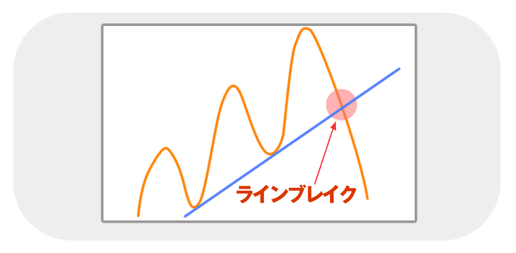
この画像のように、一気に価格が変化することがあり、トレンドができている際に、節目となるラインを抜けるのを狙って注文するのがラインブレイクです。
トレンドラインでの値動きを見ながらトレンドラインを抜けると価格の変動の可能性があるので、タイミングをみて注文するのがこのラインブレイク手法です。
そのトレンドラインを抜けた際に、FX初心者であるあなたが注文したら勝利を掴めるかも知れませんね。
この2つの戦略はFX初心者が戦略を立てるのにおすすめであり、比較的簡単に行うことができる戦略ですのでぜひ活用してみてください。
また利益を出すためにはレバレッジを高めに設定する戦略があります。危険なイメージのあるハイレバレッジですが、なぜFX初心者にハイレバレッジをオススメできるのでしょうか？

（３）ハイレバレッジを利用して利益を大きくする
FX初心者でも利益を出すための戦略としてハイレバレッジで取引することはオススメできます。
一般的にレバレッジの取引には証拠金が必要であり、ハイレバレッジで取引することはハイリスクと言われていますが、レバレッジが高いと証拠金がなくてもFXができますのでリスクが強いわけではありません。

レバレッジが5倍でのトレードと100倍でのトレードしている場合で比較してみます。
単純に1ドル110円の際に、米ドル円を1万通貨買ったとします。
この際の証拠金はレバレッジが5倍となると「110円×1万通貨」で110万円の取引をするために「110万円÷5倍＝22万円」22万円の証拠金が必要になります。
その一方で海外のFXであれば可能となるレバレッジを100倍とするなら「110万円÷100倍＝1.1万円」というように証拠金は1.1万円で済むのです。少額からでもレバレッジを高くすると高額の利益を出すことができます。

つまり、証拠金維持率という取引で損をしないために一定の損失で強制的に決算されるロスカット基準がかなり低くなります。
初心者にとっては、始めた時は損失が多くなるのでロスカットは損を確定されてしまうため嬉しくないシステムです。
すぐにロスカットされないように基準は必要証拠金と同額であることが多いのでもう1度考えてみます。

先ほど、レバレッジ5倍で110万円の取引をするという例をあげて、必要証拠金は22万円だったので、ロスカットも証拠金が22万になるとおこなわれます。
簡単にいうと22万円まだあるのに損が決定してしまうのです。
逆にレバレッジ100倍で設定した場合は必要証拠金は1.1万円で済んでいるのでロスカットも証拠金が1.1万円になるまでされないということになります。
一般的にレバレッジで初心者の場合、ロスカットされやすくなるので、ハイレバレッジはロスカットされにくい部分やレバレッジが高いことはメリットだと言えます。

例えば10万円の証拠金を基に1人はレバレッジ5倍で1人はレバレッジ100倍でFXを始めた初心者が2人はどちらが多く利益を出せるかの勝負を始めます。
どちらも1ドル110円の時に買い、111円になったときに売りました。
レバレッジが5倍の場合は「10万円×5倍」なので実質50万円のお金を動かしていることになり、1ドルが1円変わると5000円の損益になります。
対してレバレッジが100倍の彼は資金「10万円×100倍」なので1000万円のお金を動かしていることになり、1ドルが1円変わると10万円の利益が出ることになります。

確かにハイレバレッジでの取引は利益が高くなる分、初心者の場合、損失が大きくなる可能性もありますがそこで戦略をしっかりすることによって、大損を防ぐこともできます。
海外のFX業者ではハイレバレッジが可能な上、資金がマイナスになったとしてもそのマイナス分を業者が払ってくれるゼロカットというサービスがあります。
FX初心者がよくなってしまう資金がマイナスになりFXトレードを払わないといけないことになるといった損失がなくなるのです。

このような点から、ハイレバレッジに設定し、理解しながら付き合っていくことでリスクを背負うことや、危険ではないことがわかりますので戦略的にFXトレードしましょう。
ハイレバレッジでも取引してみたい方は、日本では最大レバレッジが25倍となっているのとゼロカットのサービスがないので海外のFX業者をオススメします。
次はこれらを生かすためにFX初心者が使いたい注文方法を紹介していきます。

（４）利益を出すために覚えておきたい注文方法
初心者の方が利益を出すために必要なこととはなんでしょうか？一度考えてみてください。
FXには便利な注文方法が戦略上いくつかあります。注文の種類を覚えるだけでも戦略を考えやすくなり、初心者の方でも利益が大幅に上がります。

①その場で注文が確定する成行注文
FX初心者でも聞いたことがあるのではないでしょうか？例えば、あなたがチャートを見ていて、上昇トレンドで少し価格が下がった今すぐ買い注文をしたいと思ったときに注文するのが成行注文であり、戦略的な方法です。
次から少し特殊な注文方法を説明していきます。

②値段を指定できる指値注文・逆指値注文
これらの注文はどちらも価格を指定して注文することです。例えば現在のレートが1ドル110円だとして、FX初心者であるあなたは108円になったら買いたいと思っているレートが1ドル110円であり、この場合108円となりレートが下がった状態になると自動的にトレードをする注文方法で自分の思う価格となり価格が下がった時に買うのが指値注文となります。

逆に現在のレート1ドル110円の際に、初心者のあなたが1ドル112円になったらラインブレイクするとあなたが予想したとして1ドル112円になった際に買うように注文します
自分の思う価格になり価格が上がったときに買い注文をするのが逆指値注文です。

売り注文では逆に自分の思う価格となり、現在のレートより上がってから売るのが指値注文。自分の思う価格となり現在のレートより下がってから売るのが逆指値注文になります。
初心者だけではなく、売り注文の逆指値は損切りの意味合いが強いのでFXで注文するときはいつも注文するようにしましょう。
指値注文・逆指値注文はFX初心者の方でも分かりやすく扱えるので、あなたの望んでいる価格でトレードできるので戦略としても必須になります。
また次に紹介するスキャルピング手法も相性が良く、初心者の方が戦略的に使うのにおすすめです。

（５）オススメのトレード手法
手法にもX初心者の戦略を最大限利用でき、おすすめとなるスキャルピング手法とは数十秒ほどの短い時間で注文から決算も行う方法で、そのような短い時間での取引を繰り返し、FXトレードを行っていきます。
何度もトレードすることでFX初心者が経験を積むことにも繋がりますし、手法のマスターをすることもできます。１回の取引においてのリスクは少なくなります。
スキャルピング手法では戦略的に優位な時間帯があります。
・日本時間の夕方
・日本時間での22時以降
の２つの時間帯は活発的なので、先ほど説明したトレンドを見極めて、FX初心者はスキャルピング手法で取引していくと戦略にも慣れ、利益を出せるようになります。

FX初心者向けの戦略をもっと生かすために、ここまでの説明より最も大切なことを次の章で紹介していきます。

（６）いくら戦術が良くてもメンタルが弱いと負ける
FX初心者が利益を上げるための戦略を紹介してきましたが、戦略に慣れ、マスターしようとしてもメンタルが弱いFX初心者は利益を出せる確率がものすごく低くなってしまいますので損しないように利益を出すための戦略をお話しします。

①完璧を求めすぎない
初心者の方は失敗したくない思いから必死になりがちで完璧を求めてしまうといけません。どんなFXトレーダーでも損してしまったことがない人はいません。
FX初心者は最初のミスを引きずらないで、長期的に見て勝利を掴めるFXトレーダーになることが大切です。

②周りの意見を鵜吞みにしすぎない
FX初心者のあなたが今回習った戦略を利用して買いの注文をしても、違うやり方をしている他の人に流されて注文をやめてしまう初心者の方は多いです。
また有名なFXトレーダーでもミスすることもありますので戦略を立てた意味が無くならないように自分の戦略をしっかり信じてトレードするようにしましょう。

③難しいテクニックを使わない
多くのFX初心者が少し聞いたことのある難しい戦略を実践して失敗してしまいます。例えばナンピン。
ナンビンという平均取得価額を下げることですが、予想とは逆に相場が動いた時、さらにポジションを追加することにより下がるのですが、なかなか高度なテクニックで、初心者の場合、ポジションを余計に追加しているので損失が2倍になってしまう場合があります。

このナンピンのように難しいテクニックはなるべく避けて、ここまで紹介したFX初心者でもできる戦略をとることで初心者でも勝利につながります。
利益を出せる可能性はここまで読んできた初心者の方が断然に増えているでしょう。

